Die Jugend der Blue Devils überzeugt erneut
U 16 gewinnt gegen Sonnen, U 18 gegen Passau.
Black Panthers verlieren gegen den BC Hellenen 2

(jb) Ein fast perfektes Wochenende liegt hinter uns. Die U 16 gewann gegen die DJK Sonnen mit 58:30 und die U18 gegen den TV Passau mit 58:50. Den einzigen, aber großen Wermutstropfen, stellte die 63:72-Niederlage der Black Panthers gegen den BC Hellenen München 2 dar.

Einen Auftakt nach Maß stellte am letzten Samstag das Spiel der U16 gegen die DJK Sonnen dar. Endete das erste Viertel noch knapp 12:8 für uns, so stand es zur Halbzeit bereits 23:15. Die jungen „Sunnies“ spielten in dieser Phase gut mit und überraschten uns immer wieder mit ihren give an go-Angriffen aus einem ohne Center mit 5 Außenspielern bestehenden Angriffskonzept.
Den dadurch entstehenden Platz in der Zone nutzten sie immer wieder für schöne Doppelpässe. Ab dem dritten Viertel allerdings hatten wir aber endgültig darauf eingestellt und zogen mit 43:26 davon.
Den Gästen aus Sonnen gelang dann im letzten Viertel fast nichts mehr und so konnten die Blue Devils das Spiel mit 58:30 gewinnen.

Anschließend trat die U 18 gegen den TV Passau an.
Drei Spieler aus der zuvor spielenden U 16 verstärkten die fünf eigentlichen U18-Spieler.
Die Gäste waren nur zu sechst angereist und so versuchten wir das Spiel möglichst schnell zu gestalten.
Doch die Gäste standen uns konditionell in nichts nach.
Nach dem ersten Viertel führten wir mit 15:11, doch zur Pause konnten die Gäste auf 32:29 verkürzen.
Das dritte Viertel war geprägt durch viele Foulpfiffe gegen die, aber da die Passauer die daraus entstehenden Freiwürfe nicht nutzen konnten, lagen wir vor dem Schlussviertel 49:41 vorn.
Im letzten Viertel machte sich bei beiden Teams der Kräfteverschleiß bemerkbar, es endete 9:9. Letztlich gewannen wir die Partie mit 58:50 Punkten. Somit stehen die U16 und die U18 in ihren Ligen weiterhin auf Platz 1 in der Bezirksklasse Niederbayern.

___________________________________________________________________________

Am Sonntag folgte dann das Spiel der Black Panthers gegen den BC Hellenen München 2.

Das Spiel stand von Anfang an unter keinem guten Stern für die Straubinger, hatte sich letzten Freitag per Mail die zentrale Passstelle des DBB in Hagen gemeldet und mitgeteilt, dass ein im September angeworbener Spieler seine sportliche Vergangenheit nicht wahrheitsgemäß mitgeteilt hat.

Er verschwieg bewusst oder unbewusst dass er vor 5 Jahren in Spanien als Spieler aktiv war.

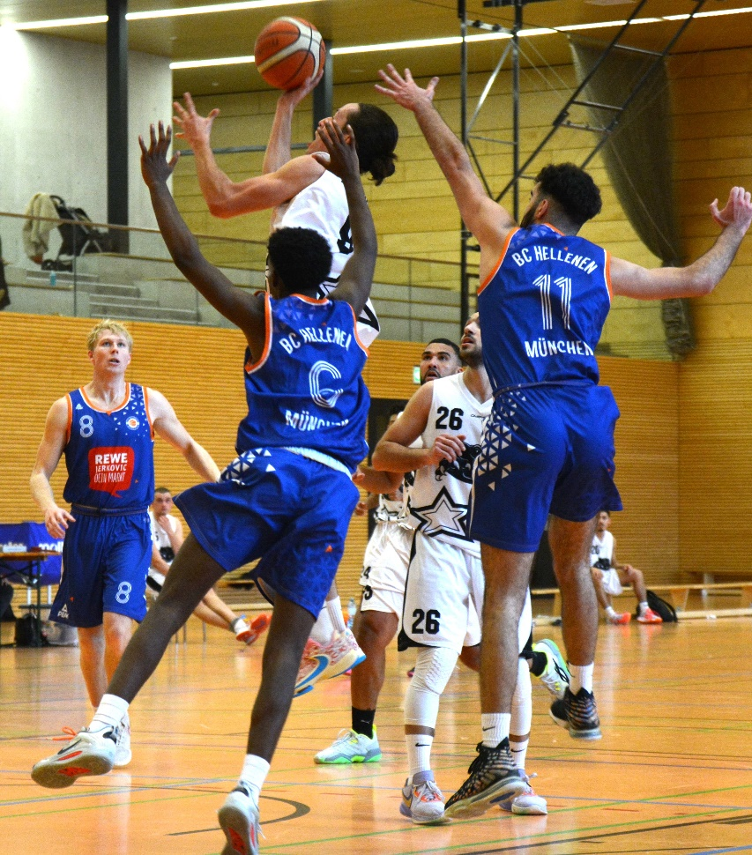

Eine weltweite Recherche ist den Vereinen nicht möglich, so dass dem Spieler einfach geglaubt werden musste.
Da dieser spanische Spielerpass aber immer noch gültig ist muss jetzt das DBB-Sportgericht entscheiden.

Über das Spiel selbst ist schnell berichtet.
Die Black Panthers waren mit dem Kopf nicht bei der Sache, agierten zerfahren und nicht als Team, konnten so kein einziges Viertel gewinnen und verloren mit 63:72.

Emil beim erfolgreichen Korbleger

